
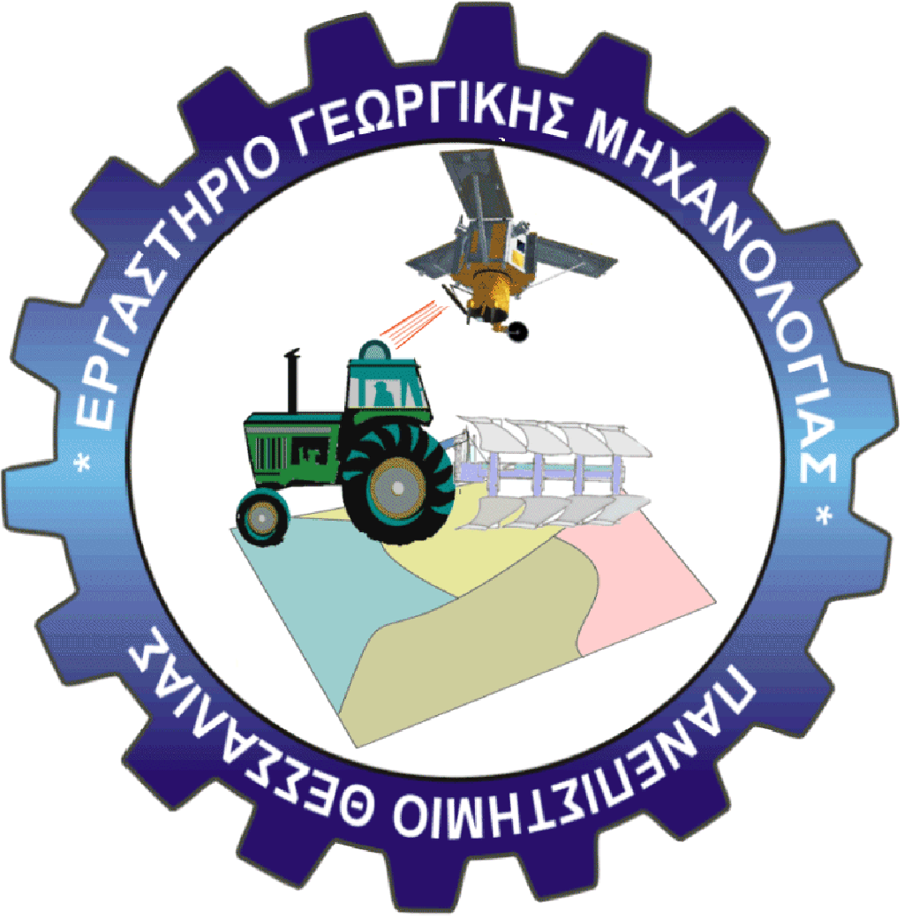




Πρόσκληση στην ημερίδα:
«Φιλική προς το περιβάλλον παραγωγή βιομάζας –
Αποτελέσματα του έργου ΘΑΛΗΣ»

Σας προσκαλούμε στην ημερίδα που θα πραγματοποιηθεί στο Συνεδριακό Κέντρο του ΤΕΙ Θεσσαλίας τηΤρίτη17 Μαρτίου 2015 και ώρα 17:30. Στην ημερίδα θα γίνει ενημέρωση αγροτών για αποτελέσματα πειραμάτων παραγωγής βιομάζας και κτηνοτροφικών φυτών. Τα πειράματα έγιναν στη Θεσσαλία και στη Θράκη στα πλαίσια του προγράμματος ΘΑΛΗΣ «Φιλική προς το περιβάλλον παραγωγή βιομάζας».
Η παρουσία σας θα μας τιμήσει ιδιαίτερα.

Ο Επιστημονικός Υπεύθυνος του Προγράμματος

Καθηγητής Θεοφ. Γέμτος

